OBS! Ta bort denna text och instruktionerna nedan innan dokumentet skickas in.
Saker att tänka på innan du skickar in synpunkter, förfrågningar och klagomål gällande FSC regelverket:
- Mycket viktig att beställa hem¹ och granska avverkningsanmälan från Skogsstyrelsen innan du skickar iväg något.
- Den svenska FSC standardens krav (exempelvis indikator 6.4.3) kan endast användas om markägaren är FSC certifierad. Du måste därför ta reda på om markägaren är FSC certifierad innan du skickar in ett sådant klagomål².
- För att skicka klagomål gällande bristfällig hänsyn till rödlistade arter (indikator 6.4.3) måste man först granska om det finns någon hänsyn planerad till arterna i avverkningsanmälan.
- Om du inte har granskat om hänsyn planeras till arterna i avverkningsanmälan kan du möjligen skicka in dokumentet som en synpunkt eller förfrågan. Om du skickar in som förfrågan kan du till skillnad från en synpunkt förvänta dig ett svar.
- Klagomål mot FSC skogsbruksstandarden ska i ett första skede framföras till certifikatsinnehavaren, tex ett skogsbolag. Många (främst mindre) skogsägare är medlemmar i gruppcertifikat³ och då ska klagomålet framföras till gruppcertifikatet.
- Om ett ombud (tex Norra skog eller Mellanskog) avverkningsanmäler en skog med naturvärden motsvarande nyckelbiotops kvalitet men markägaren inte är FSC certifierad, bör du skicka in ett FSC kontrollerat virke klagomål. Då ska klagomålet skickas till ombudsföretaget.
¹ Maila till skogsstyrelsen@skogsstyrelsen.se
² Hör av dig till FSC kansliet eller isak.lodin@wwf.se om du vill ha hjälp.
³ https://se.fsc.org/se-sv/hitta/grupper-for-skogsbrukscertifiering
OBS! Ta bort denna text och instruktionerna ovan innan dokumentet skickas in.

Inledande FSC- /PEFC-klagomål – information om höga naturvärden och fridlysta arter i samrådsanmälan S 9703-2021 i Bromölla kommun
Detta klagomål behandlar höga naturvärden i samrådsanmälan S 9703-2021 i Bromölla kommun som inkom 2021-11-26 och omfattar 10,7 ha.
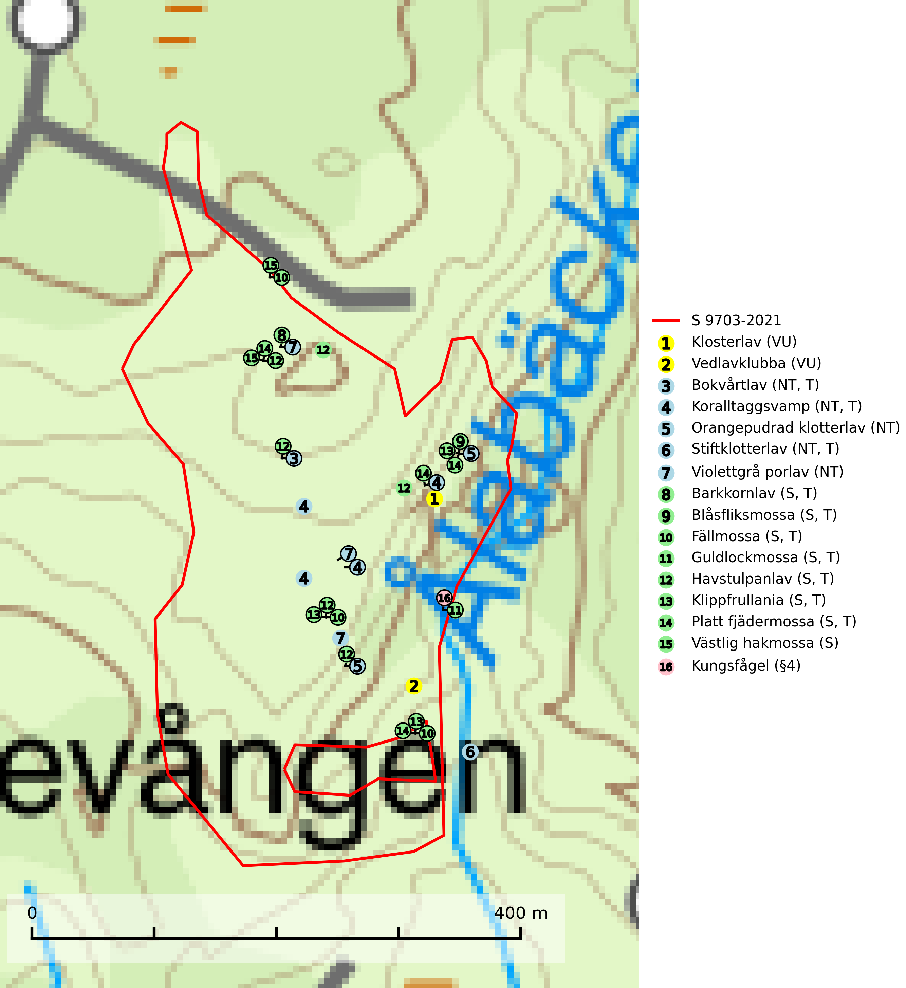
Figur 1. Fyndplatser för naturvårdsarter i och inom 23 meter från samrådsanmälan. Markörer utan svart kant är placerade på fyndplatsen. Markörer med svart kant är placerade vid sidan av fyndplatsen har ett svart streck som visar fyndplatsens exakta position. Kartans mittpunktskoordinat är N 6230752, E 466542 i SWEREF 99 TM.
I och inom 23 meter från samrådsanmälan finns fynd av 16 naturvårdsarter, varav 7 är rödlistade, 1 är fridlyst, 10 är typiska (T) och 8 är signalarter (S): klosterlav (VU), vedlavklubba (VU), bokvårtlav (NT, T), koralltaggsvamp (NT, T), orangepudrad klotterlav (NT), stiftklotterlav (NT, T), violettgrå porlav (NT), barkkornlav (S, T), blåsfliksmossa (S, T), fällmossa (S, T), guldlockmossa (S, T), havstulpanlav (S, T), klippfrullania (S, T), platt fjädermossa (S, T), västlig hakmossa (S) och kungsfågel (§4). Se Figur 1.
Nedan presenteras relevanta utdrag ur standarderna för FSC, Chain of Custody, Controlled Wood och PEFC.
Vi förväntar oss att ni återkommer med ett skriftligt svar på vårt klagomål och även beskriver vilka korrigerande åtgärder ni satt in för att rätta till identifierade brister i er efterlevnad av den svenska FSC standarden.

Naturvårdsarter och fridlysta arter
Nedan följer beskrivningar av de naturvårdsarter och fridlysta arter som har sina livsmiljöer och växtplatser i den samrådsanmälda skogen. De påträffade naturvårdsarterna är ett tydligt kvitto på att det rör sig om en skog med höga naturvärden.
Klosterlav (VU) växer på grov bark på stammar av framför allt ädellövträd som ask, bok, alm, lönn och lind, men fynd finns även på fläder och knäckepil. Klosterlaven finns både i sluten skog och i halvöppna till öppna miljöer, bl.a. på hamlade träd (solitära eller i löväng), i blandad ädellövskog och i ren bokskog. Arten förekommer vanligen vid basen av träden, men kan växa på upp till två meters höjd. På ljusa lokaler växer laven i sprickor på trädens skuggsida. Lokalerna har lång kontinuitet på gamla träd, hög luftfuktighet och andra rödlistade lavar förekommer ofta tillsammans med klosterlaven. Klosterlaven gynnas av att man sparar skog med lång kontinuitet, gamla vårdträd och lövängar. Alltför snabbt upptagande av hävden av lövängar kan innebära att laven skadas av den snabba förändringen till ett ljusare och torrare lokalklimat (SLU Artdatabanken, 2024).
Vedlavklubba (VU) är en sällsynt art som växer på lågor av lövträd, helst asp och bok. Den förekommer huvudsakligen i skogsmiljöer med rik tillgång på grov död och ved, oftast i skogar med hög luftfuktighet som inte har kalavverkats. Svampen är sannolikt mycket känslig för all form av avverkning eller dränering som medför att växtplatsen får ett torrare mikroklimat (SLU Artdatabanken, 2024; Nitare & Skogsstyrelsen, 2019).
Bokvårtlav (NT) växer på barken av gamla bokar samt avenbok och är en bra signalart för skogsbestånd med höga naturvärden. Gamla bokskogar där laven förekommer i särskilt rikliga bestånd bör bevaras. Bokvårtlav är typisk art för 9110 Näringsfattig bokskog, 9130 Näringsrik bokskog och 9160 Näringsrik ekskog (SLU Artdatabanken, 2024; Nitare & Skogsstyrelsen, 2019).
Koralltaggsvamp (NT) är i hela landet en mycket bra signalart som nästan enbart påträffas i skogsområden med höga naturvärden. Arten hotas av brist på död ved. Ingrepp som innebär att lågor och döda eller skadade träd tas bort missgynnar arten. En slutavverkning, skoglig gallring eller annat uttag av virke på växtplatsen som ger ett förändrat lokalklimat innebär ett direkt hot liksom överföring av lövskog till barrskog. Koralltaggsvamp är typisk art för 9010 Taiga, 9050 Näringsrik granskog och 9030 Landhöjningsskog (SLU Artdatabanken, 2024; Nitare & Skogsstyrelsen, 2019).
Orangepudrad klotterlav (NT) växer på ved och bark av bok, men även andra lövträd, i skogar och bryn med hög luftfuktighet. Arten förekommer mest i fuktiga och skuggiga, slutna skogar, raviner och branter, oftast på mycket gamla, helt eller delvis döda träd med blottad ved. Den kan även finnas på lite öppnare lokaler men är bunden till skog och lövängar med lång kontinuitet. I Mellansverige växer den i gamla ädellövsskogar med hög luftfuktighet vid basen av lövträd. Arten växer ofta tillsammans med flera andra rödlistade lavar. På lokaler med arten får inte ljus- och fuktighetsförhållanden ändras eller den skogliga kontinuiteten brytas (SLU Artdatabanken, 2026).
Stiftklotterlav (NT) är en mycket bra signalart som alltid signalerar skogsområden med höga naturvärden. Den föredrar skog med långvarig kontinuitet av gamla lövträd och permanent hög och jämn luftfuktighet. Arten missgynnas vid avverkning på eller i direkt anslutning till lokalerna. Naturskogsartade ädellövskogsbestånd med rika populationer av laven bör skyddas. Stiftklotterlav är typisk art för 9110 Näringsfattig bokskog och 9130 Näringsrik bokskog (SLU Artdatabanken, 2024; Nitare & Skogsstyrelsen, 2019).
Violettgrå porlav (NT) växer företrädesvis på stammar och grövre grenar av bok, men den förekommer även rätt ofta på tunna grenar av ek i hedekskog. Enstaka nutida fynd har även gjorts på klibbal, björk, hassel, avenbok, lind och rönn. Lokalerna utgörs oftast av gammal, sluten till halvöppen bokskog, men flera fynd är även gjorda i hedekskog. Kalavverkning utgör ett hot liksom ett stort inslag av gran i bokskogen. Åtminstone de rikligaste lokalerna bör skyddas (SLU Artdatabanken, 2026).
Barkkornlav växer på bark av bl.a. gran, ek, al, asp, rönn, sälg och en i ädellövskogar, granskogar, barr- och lövblandskogar med hög luftfuktighet. Barkkornlav är typisk art för 9190 Näringsfattig ekskog (SLU Artdatabanken, 2025).
Blåsfliksmossa växer i skuggiga och fuktiga miljöer på klippor och stenar av såväl grönsten som silikat, till exempel intill naturliga skogsbäckar, i raviner och bergbranter. Den signalerar höga naturvärden främst i östra och norra Sverige och indikerar miljöer med jämn och hög luftfuktighet och ett basiskt underlag. Artens lokaler har ofta hög artrikedom. Blåsfliksmossa är typisk art för 9080 Lövsumpskog (SLU Artdatabanken, 2025; Nitare & Skogsstyrelsen, 2019).
Fällmossa indikerar i stort sett alltid områden med höga naturvärden, skog med lång kontinuitet, gamla träd, hög luftfuktighet och stabila förhållanden. Sporkapslar finnar man enbart på extra skyddsvärda lokaler. Fällmossa är typisk art för 9020 Nordlig ädellövskog, 9110 Näringsfattig bokskog, 9130 Näringsrik bokskog, 9160 Näringsrik ekskog, 9180 Ädellövskog i branter och 9190 Näringsfattig ekskog (SLU Artdatabanken, 2024; Nitare & Skogsstyrelsen, 2019).
Guldlockmossa växer på solexponerade, basiska klippor och block samt på skrovlig bark vid basen av ädellövträd med rik bark, ofta på gamla ekar, bokar och andra ädellövträd som står öppet i bryn. Särskilt högt signalvärde har den i norra Sverige där den sällsynt kan påträffas i sydväxtberg på klippor med basiska bergarter. Guldlockmossa är typisk art för 9110 Näringsfattig bokskog, 9160 Näringsrik ekskog, 9180 Ädellövskog i branter och 9190 Näringsfattig ekskog (Nitare & Skogsstyrelsen, 2019; SLU Artdatabanken, 2025).
Havstulpanlav är en mycket bra signalart som överallt indikerar skogsbestånd med höga naturvärden. Den växer främst på barken av lövträd i gamla, skuggiga och fuktiga skogsmiljöer, men förekommer relativt ofta även på äldre gran i sumpskog. Havstulpanlav är typisk art för 9020 Nordlig ädellövskog, 9070 Trädklädd betesmark, 9110 Näringsfattig bokskog, 9130 Näringsrik bokskog, 9160 Näringsrik ekskog, 9180 Ädellövskog i branter och 9190 Näringsfattig ekskog (Nitare & Skogsstyrelsen, 2019; SLU Artdatabanken, 2025).
Klippfrullania är i centrala, östra och norra Sverige en bra signalart. Den påträffas där i skyddsvärda skogsmiljöer med lång kontinuitet av gamla träd i halvöppen terräng, samt trädklädda bergbranter med ett mikroklimat som har konstant hög och jämn luftfuktighet året om. Klippfrullania är typisk art för 9020 Nordlig ädellövskog, 9110 Näringsfattig bokskog, 9130 Näringsrik bokskog, 9160 Näringsrik ekskog, 9180 Ädellövskog i branter och 9190 Näringsfattig ekskog (Nitare & Skogsstyrelsen, 2019; SLU Artdatabanken, 2025).
Platt fjädermossa växer på såväl trädstammar (särskilt bok och andra ädla lövträd) som klippor (helst basiska bergarter). Norrut förekommer den endast på basiska klippor. Rika förekomster och fynd med sporkapslar indikerar höga naturvärden och en artrik mossbiotop. Platt fjädermossa är typisk art för 9010 Taiga, 9020 Nordlig ädellövskog, 9110 Näringsfattig bokskog, 9130 Näringsrik bokskog, 9160 Näringsrik ekskog, 9180 Ädellövskog i branter och 9190 Näringsfattig ekskog (Nitare & Skogsstyrelsen, 2019; SLU Artdatabanken, 2025).

Certifiering

Ur FSC-standarden
PRINCIP 1: LAGEFTERLEVNAD: Certifikatsinnehavaren ska följa alla tillämpliga lagar, förordningar och nationellt ratificerade internationella avtal, konventioner och överenskommelser.
1.3.1 Tillämpliga lagar och föreskrifter för brukandet av skogen följs.
- Kommentar: I den samrådsanmälda skogen har fridlysta arter sina livsmiljöer och växtplatser. Att skada de fridlysta arternas livsmiljöer, växtplatser eller ekologiska funktion är inte tillåtet enligt artskyddsförordningen. EU:s medlemsländer och skogsbolag är skyldiga att agera i enlighet med EU:s fågeldirektiv där det uttryckligen står att direktivet gäller för fåglar samt för deras ägg, bon och livsmiljöer (artikel 1). Vidare att de åtgärder som vidtas inte får leda till en försämring av den nuvarande situationen beträffande bevarandet av de fågelarter som avses i artikel 1 (artikel 13).
6.4 Certifikatsinnehavaren ska skydda sällsynta arter och hotade arter samt deras livsmiljöer inom skogsbruksenheten. Det ska ske genom avsättningar, andra skyddade områden och genom att skapa konnektivitet och/eller genom andra direkta åtgärder som gynnar dessa arters överlevnad och livskraft. Åtgärderna ska stå i förhållande till brukandets skala, intensitet och risk, samt till sällsynta och hotade arters bevarandestatus och ekologiska krav. Certifikatsinnehavaren ska beakta den geografiska spridningen och ekologiska krav hos sällsynta och hotade arter utanför skogsbruksenhetens gränser när beslut om åtgärder inom skogsbruksenheten ska fattas.
6.4.3 Bevarandeåtgärder genomförs för de kända förekomster av rödlistade arter som påverkas av skogsbruk.
- Kommentar: I det samrådsanmälda skogsområdet har 16 naturvårdsarter varav 7 rödlistade arter sina livsmiljöer och växtplatser.

Ur Chain of Custody Certification (FSC-STD-40-004 ver 3.0)
1.3 The organization shall commit to the FSC values as defined in FSC-POL-01-004 Policy for the Association of Organizations with FSC.

Ur FSC:s policy för associerade organisationer (FSC-POL-01-004)
Som “Chain of Custody”-certifierad organisation är skogsbolaget bunden av de fastställda reglerna i Del 1 Punkt 1 c) i Policy för organisationer associerade med FSC (FSC-POL-01-004 V2-0 EN + SVE version 2012-03-02):
- De organisationer FSC kan acceptera association med får inte direkt eller indirekt ha några kopplingar till nedanstående, oacceptabla aktiviteter:
a) Olaglig skogsavverkning och handel med olagligt avverkat virke eller skogsprodukter
...
c) Skogsbruk som förstör höga naturvärden
d) Betydande omvandling av skog till plantager eller annan, icke skoglig, markanvändning
- Kommentar: Avverkning av skog med höga naturvärden samt skada på fridlysta arter strider både mot FSC Controlled Wood-standarden och FSC:s policy for associerade organisationer.

Ur FSC Controlled Wood (FSC-STD-40-005)
Virke som inte accepteras i FSC-märkta produkter (oacceptabelt ursprung) enligt FSC Controlled Wood (FSC-STD-40-005):
- Illegalt avverkat virke.
- ...
- Virke från avverkningar som hotar höga naturvärden.
- Virke från skog som konverteras till plantager eller icke-skogligt bruk.
- Kommentar: Avverkning av skog med höga naturvärden samt skada på fridlysta arter strider både mot FSC Controlled Wood-standarden och FSC:s policy for associerade organisationer.

Ur PEFC-standarden gällande lagefterlevnad
PEFC-standarden förutsätter att tillämplig svensk lagstiftning följs. Det är utsedd tillsynsmyndighet som ansvarar för tillsyn av lagens efterlevnad. PEFC-standarden återger innehållet i vissa certifieringskritiska lag- och föreskriftskrav vilka ska ingå i granskning av PEFC-systemets efterlevnad.
- Kommentar: I den samrådsanmälda skogen har fridlysta arter sina livsmiljöer och växtplatser. Att skada de fridlysta arternas livsmiljöer, växtplatser eller ekologiska funktion är inte tillåtet enligt artskyddsförordningen

